1°S | Partie de programme : Rôle des centres nerveux

Fiche 7 : L’activité électrique des muscles antagonistes. FICHE ELEVE
- Lancer SERENIS.
- Glisser l’icône de l’adaptateur électrophy sur l’axe des ordonnées, paramétrer l’acquisition (tension en mV, de -0,5 à +0,5). Répéter l’opération pour le deuxième adaptateur.
- Glisser le chronomètre sur l’axe des abscisses, paramétrer l’acquisition à 15 secondes avec 501 points.
- Le feu rouge doit être passé au vert, indiquant que l’acquisition peut démarrer.
- Après nettoyage de la peau à l’alcool, coller 3 électrodes réceptrices sur le muscle extenseur du pied (muscle soléaire dans le mollet) et 3 électrodes réceptrices sur le muscle fléchisseur (muscle jambier antérieur) comme indiqué par le professeur (transparent) en respectant les couleurs des fils.
- Lancer une acquisition en cliquant sur le feu vert.
Exercices alternés « pointe-talon » : le sujet doit alors monter sur les pointes des pieds pendant 2 à 3 secondes en contractant notamment le soléaire (extenseur) puis remettre le pied à plat avant d'amener la pointe du pied vers le haut possible (pas trop) en contractant notamment le jambier antérieur (fléchisseur).
- Sauvegarder l’enregistrement (fichier, enregistrer sous, disque D, nommer).
- Modifier l’enregistrement des 2 activités musculaires pour séparer les 2 courbes : dans le tableau de mesures, ajouter 0,5 à une série de mesures et retrancher 0,5 à l’autre :
- Ouvrir le tableur. Créer une série en colonne F égale à la colonne D plus 0,5 :
    - Sélectionner à la souris la cellule F1
    - Taper « = »
    - Cliquer sur la cellule D1
    - Taper « + » puis « 0.5 »
    - Valider
- La formule s’affiche avec son résultat en F1. Il suffit alors de sélectionner la cellule F1 puis de placer la souris dans son angle inférieur droit (la forme du curseur change) pour recopier la formule vers le bas.
- Pour que la série puisse s’afficher sur le graphe, il faut nommer la grandeur représentée et son unité.
- Double cliquer sur la zone jaune en haut de la colonne F
- Une fenêtre apparaît. Nommer la grandeur « tension1bricolée » et l’unité « mV ».
- Observer le résultat en affichant le graphique (il faudra peut être ouvrir l’onglet « Affichage » de l’atelier Acquisition pour sélectionner les courbes à afficher).
- Répéter l’opération pour retrancher 0,5 à la 2° série de mesures (- 0.5).
- Dans l’atelier acquisition, par clic droit sur le nom de la courbe, relier les points, changer de couleur.
- Modifier l’axe des ordonnées pour que les 2 courbes soient visibles à l’écran.
- Titrer et annoter chaque courbe.
- Imprimer le résultat.

1°S | Partie de programme : Rôle des centres nerveux

Fiche 7 : L’activité électrique des muscles antagonistes. FICHE LABO

Matériel :
- 6 piles neuves ou presque dans les ampli
- 3 flacons d’alcool + coton
- 6 électrodes par poste (+ collant médical pour les groupes suivants), fixées d’avance aux fils
- 3 postes maxi (pour l’instant !) avec montage réalisé d’avance.
Exemple de résultats :
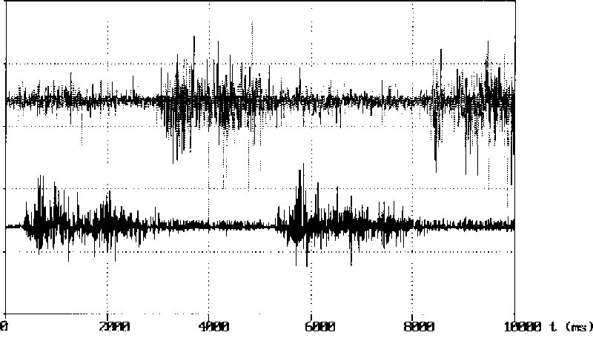
Activité électrique du soléaire et du jambier antérieur lors d'exercices alternés "pointe-talon" (extension puis flexion du pied)
Tracé supérieur : soléaire Tracé inférieur : jambier antérieur
Temps en millisecondes Graduation verticale : 0,5 mV

Il pourrait être intéressant de comparer l’enregistrement obtenu à celui-ci :

Enregistrement au cours d'une crampe
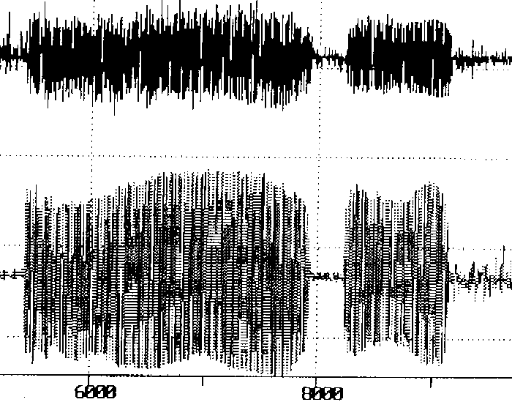
Activité électrique du soléaire et du jambier antérieur au cours d'une crampe du mollet
Tracé supérieur : jambier antérieur Tracé inférieur : soléaire
Temps en millisecondes Graduation verticale : 0,5 millivolts

